Martes
20
de septiembre

Tercero de Secundaria
Matemáticas

Resolución de ecuaciones de segundo grado de la forma 〖ax〗^2+c=0 con operaciones inversas

Aprendizaje esperado: resuelve problemas que implican el uso de ecuaciones de segundo grado.

Énfasis: resolver problemas que implican el uso de ecuaciones de segundo grado a través de procedimientos informales.

¿Qué vamos a aprender?

Trabajarás ecuaciones de segundo grado de la forma ${ax}^{2}+c=0$ que pueden ser resueltas con operaciones inversas.

Elaborarás tu propio resumen anotando los datos importantes o nuevos que vayas identificando durante la sesión. Observa la siguiente situación:

Plantearás la ecuación, y, reconocerás su forma para determinar qué operaciones inversas debes usar en su resolución.

De esta manera obtienes la ecuación X cuadrada, donde el exponente del término te indica cuántas veces se multiplica por sí mismo, en este caso 2, más doce unidades es igual a 37.

¿Cómo puedes encontrar cuál es ése número?

La respuesta es utilizando operaciones inversas que, para no perder la igualdad se realizan en ambos miembros de la ecuación.

Calcula mentalmente, ¿cuál es el número que multiplicado por sí mismo da como resultado 25?

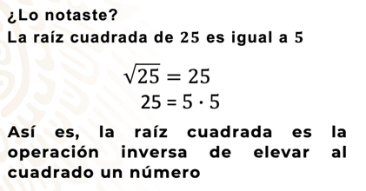

Es importante tomar en cuenta que en una ecuación cuadrática o de segundo grado se pueden tener como solución dos valores siendo simétricos entre ellos. En este ejemplo 5 negativo también es solución.

¿Qué hacemos?

Observa el siguiente video donde comprenderás la raíz cuadrada.

- Raíz cuadrada de un número.
https://www.youtube.com/watch?v=DeBcEu3px6I

La adición es la operación inversa de la sustracción. Así mismo la multiplicación es la operación inversa de la división o cociente. Y, por último, la potenciación es la operación inversa a la radicación.
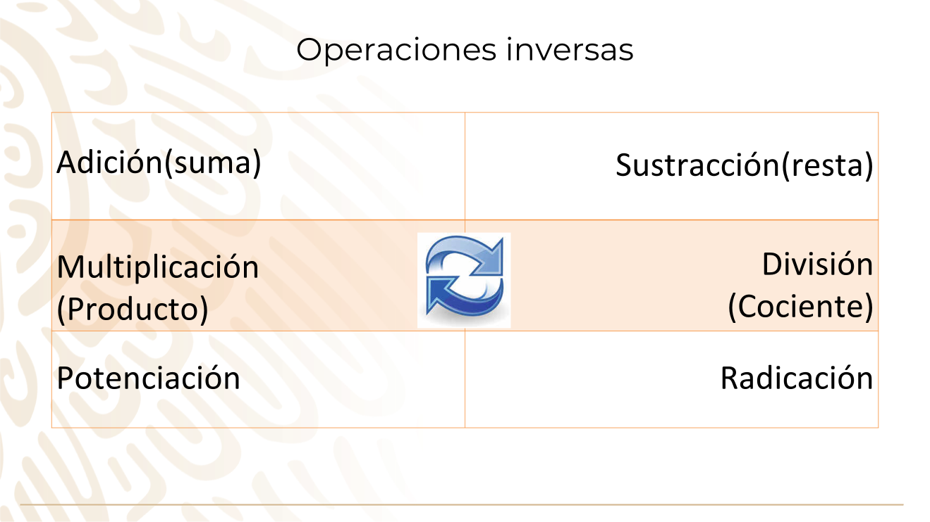

Recuerda también que el nombre que aparece escrito entre paréntesis es el nombre del resultado de cada operación.

Así se termina el ejercicio y queda resumido de la siguiente forma.

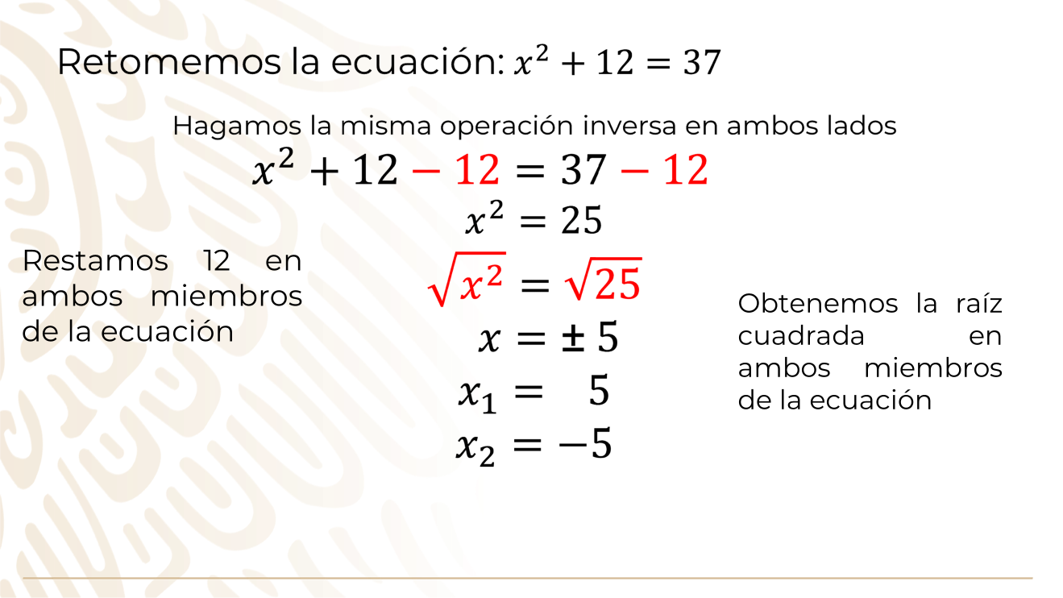

Resuelve la siguiente situación: Carla desea aprovechar los 90 metros de malla de alambre que posee en su almacén para cercar el terreno que tiene en el pueblo de su mamá.
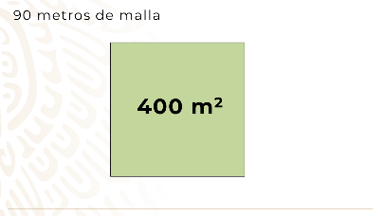

Reflexiona sobre:
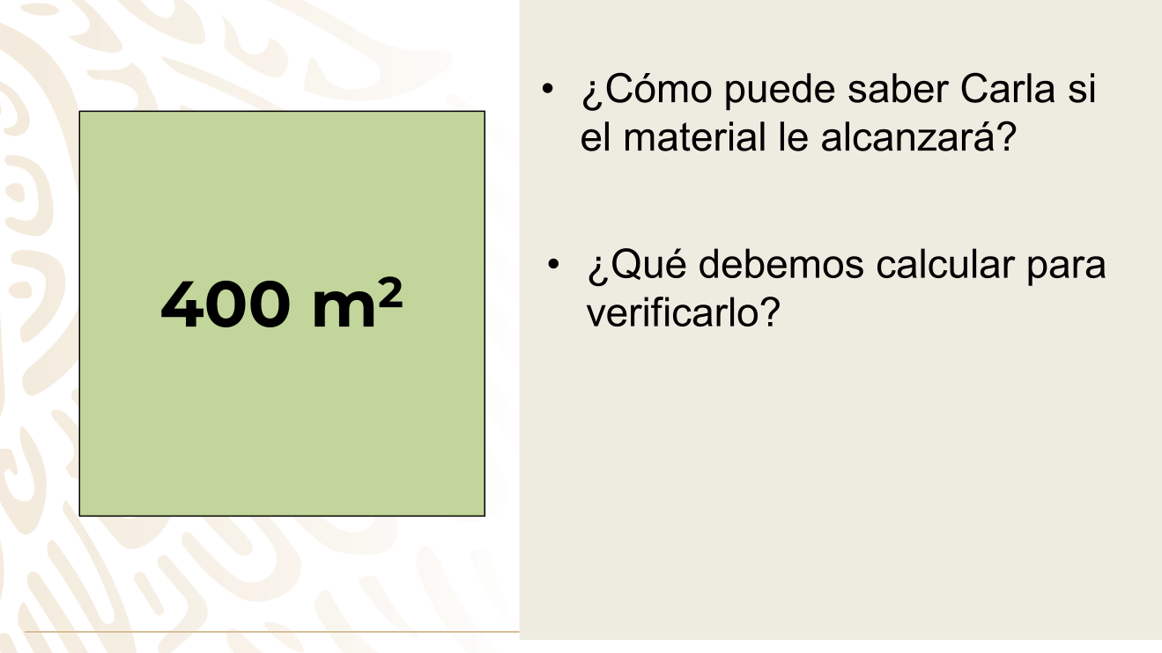

Anota tus propias conclusiones y podrás compararlas a continuación. Recuerda que para cercar un terreno requieres conocer la medida del contorno total del mismo al que le llamamos perímetro.

Carla debe considerar que la forma de su terreno, al ser un cuadrado, tiene todos los lados iguales.

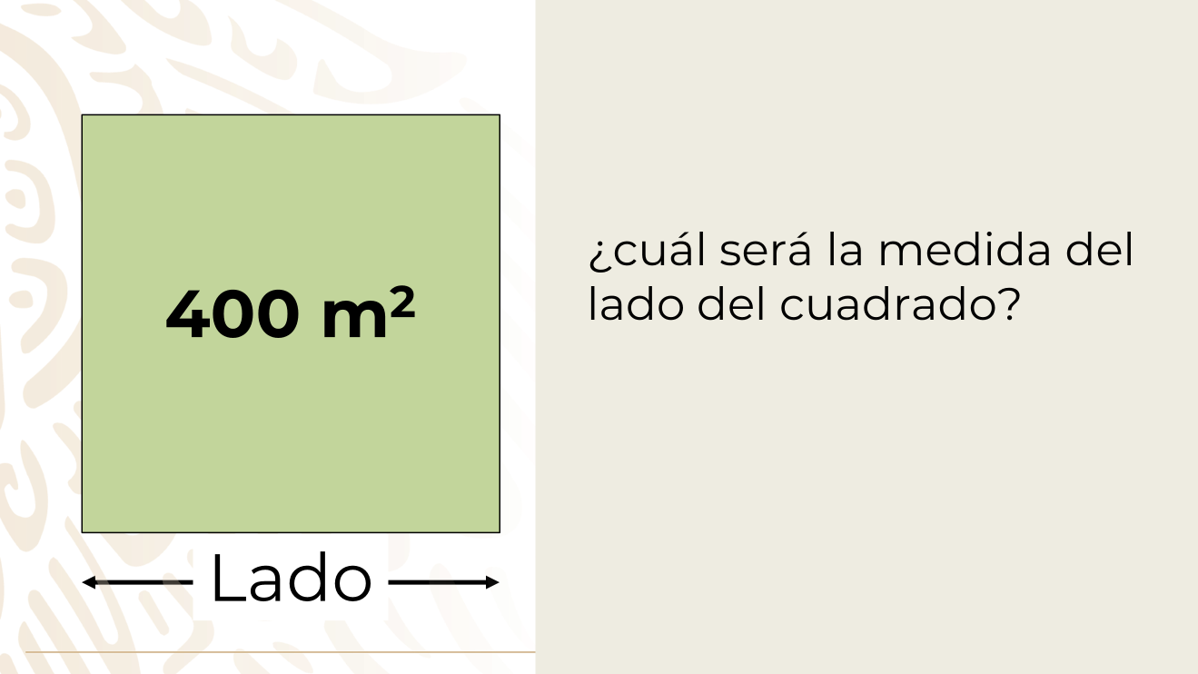

Resolverás:

Lado x Lado es igual a Área
(L)(L) es igual a 400
$${ L}^{2}=400$$
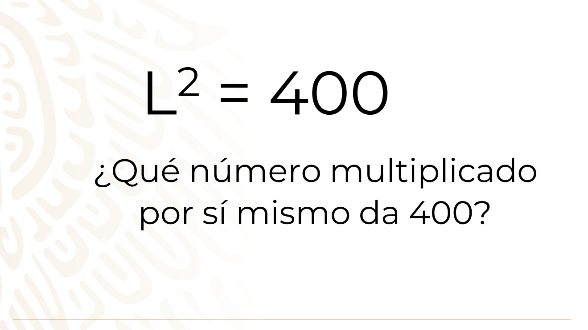
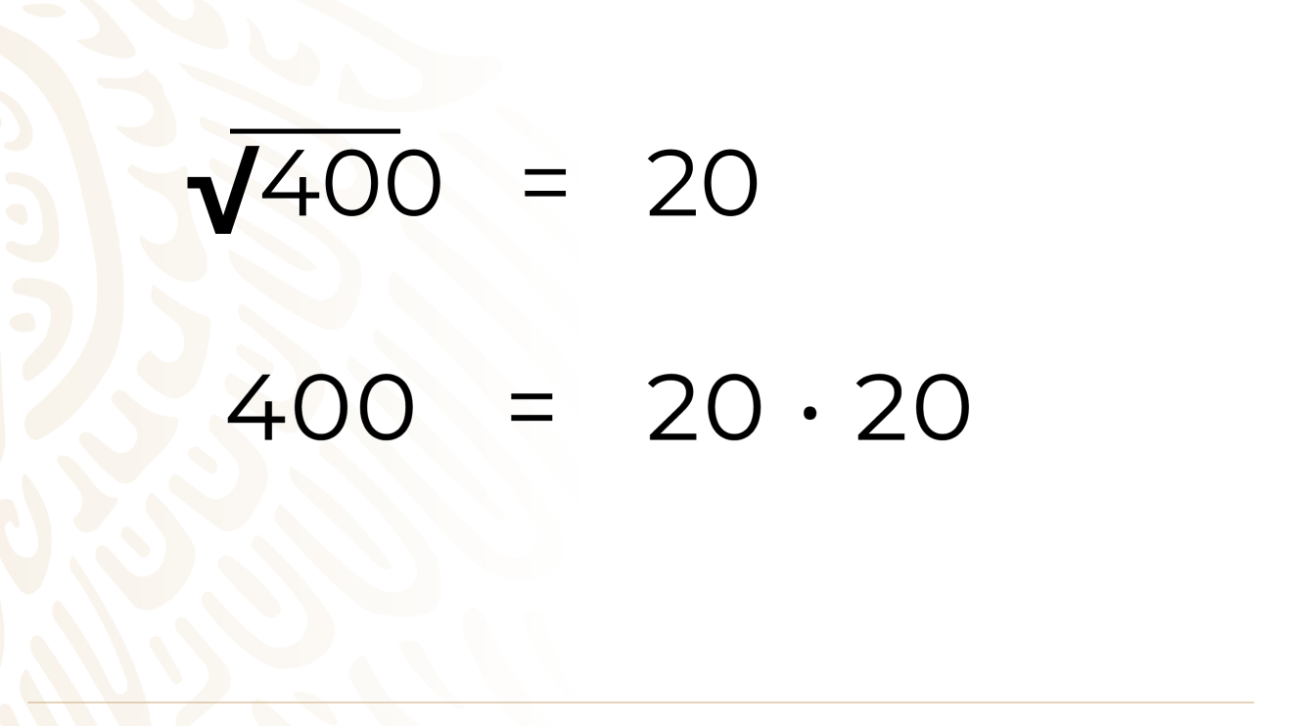
Seguro ya sabes cuál es:
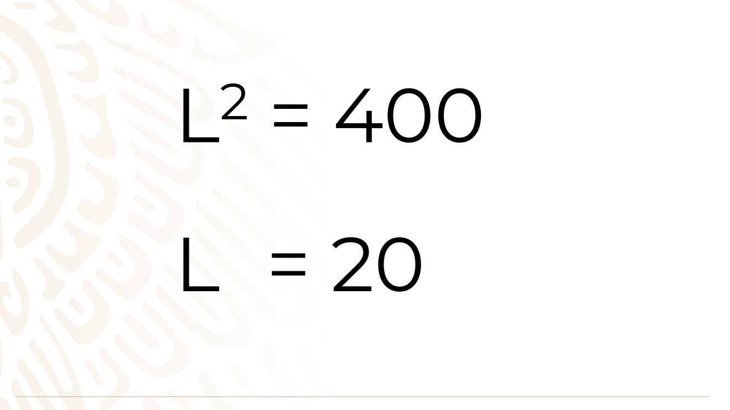
En el caso del cuadrado, simplemente los 4 lados son iguales así que:

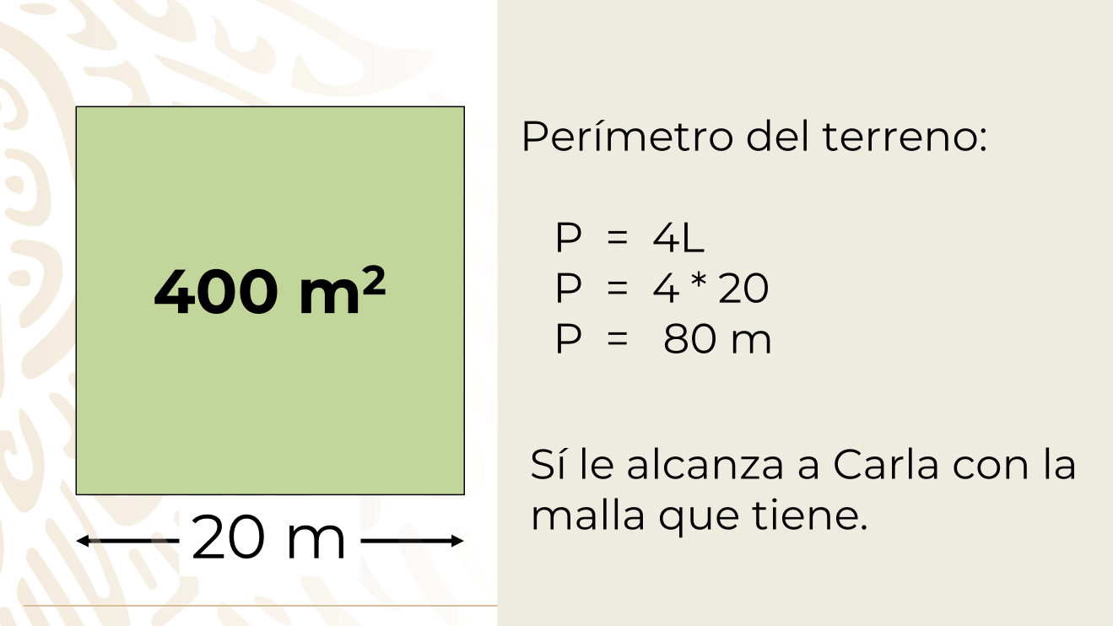

Los cálculos indican que el perímetro del terreno es de 80 metros, por lo que los 90 metros de malla serán útiles para poder cercarlo.

Es así como has completado la primera situación en la que la ecuación cuadrática L² = 400 permitió contestar la duda que tenía Carla.

Para reforzar lo que acabas de aprender, observa el siguiente video.

- Ecuaciones cuadráticas sencillas 2
https://www.youtube.com/watch?v=UAupEA_QxxI

Observaste dos situaciones; en una de ellas, las áreas, como los elementos elevados al cuadrado se pueden sumar. En el otro problema, se aplicó la operación inversa sobre una expresión de dos términos elevado al cuadrado.

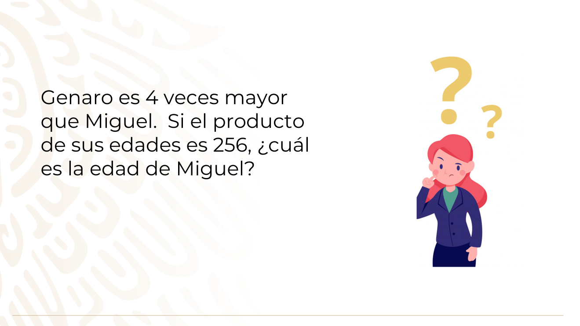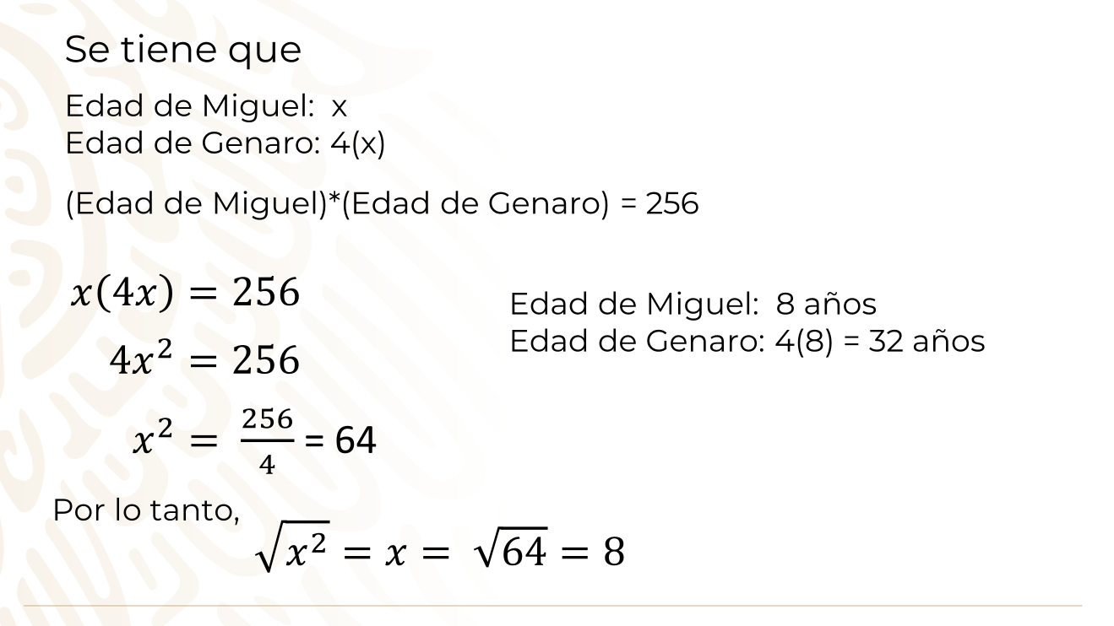

El coeficiente de la x es 1, multiplicado por el coeficiente 4 da 4, x por x es x al cuadrado y eso queda igual a 256.

Con la operación inversa divides entre 4 para obtener coeficiente 1 en la x cuadrada, obteniendo 64 en el segundo miembro, y por último usas el radical al cuadrado para obtener como resultado final que x vale 8 positivo.

Y así:

Edad de Miguel: 8 años
Edad de Genaro: 4(8) = 32 años

Nuevamente utilizas las operaciones inversas para obtener la respuesta.

Observa otro tipo de problema:

Juan llega con su hermano y le propone un juego donde tiene que adivinar el número que tiene escrito en una tarjeta. Para ello, le va a dar las siguientes pistas:

- Lo multiplicó por sí mismo
- Lo multiplicó por 6
- Y le sumó 8
- Y obtuvo como resultado el número 608

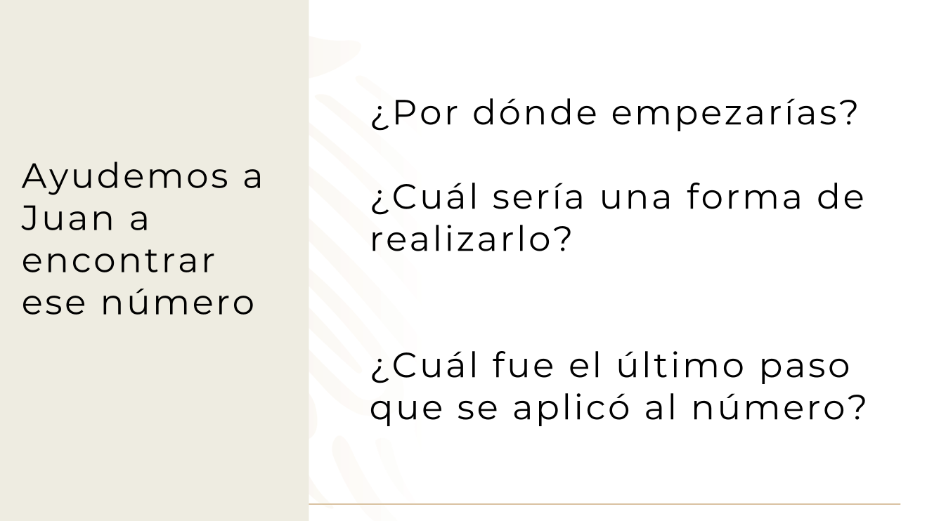
Resolverás:

608 -8 = 600

$$\frac{600}{6}=100$$

$$\sqrt{100}=10$$

Para ello plantea una ecuación como la siguiente:

6(X)² + 8 = 608
6x² = 608 – 8
6x² = 600
x² = $\frac{600}{6}$
x² = 100
x = 10

entonces el número de la tarjeta es 10.

Observa otro tipo de situación:

Diego se va a mudar de casa y tiene una mesa de 16 dm de largo por 9 dm de ancho, que no cabe en su nuevo departamento. Su esposa le comenta que, si esa mesa tuviera la forma de un cuadrado, si podría colocarla en la sala. ¿cuánto se deberá disminuir el largo y aumentar el ancho para que, sin variar su superficie tenga la forma del cuadrado? ¿qué debes tomar en cuenta? ¿qué debes calcular primero?

Una de las situaciones que se rescatan es que la mesa no debe perder su superficie total, pues sólo se trataría de cambiar la forma, es decir, estar transformada de su forma rectangular a una cuadrada.

Así que,
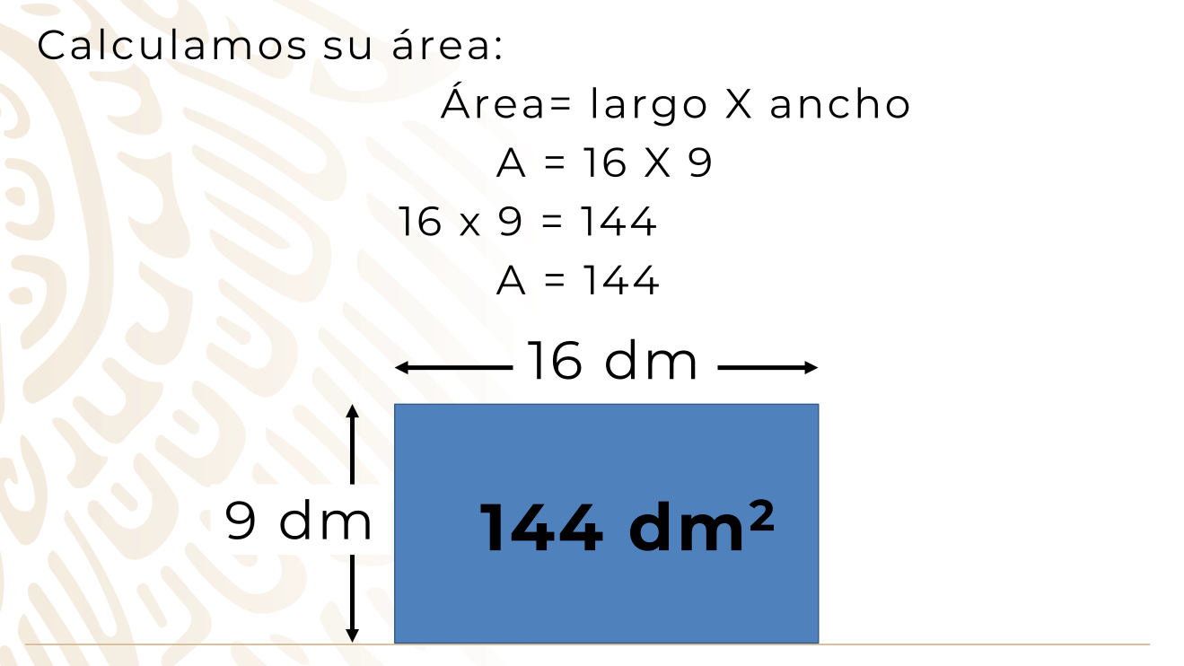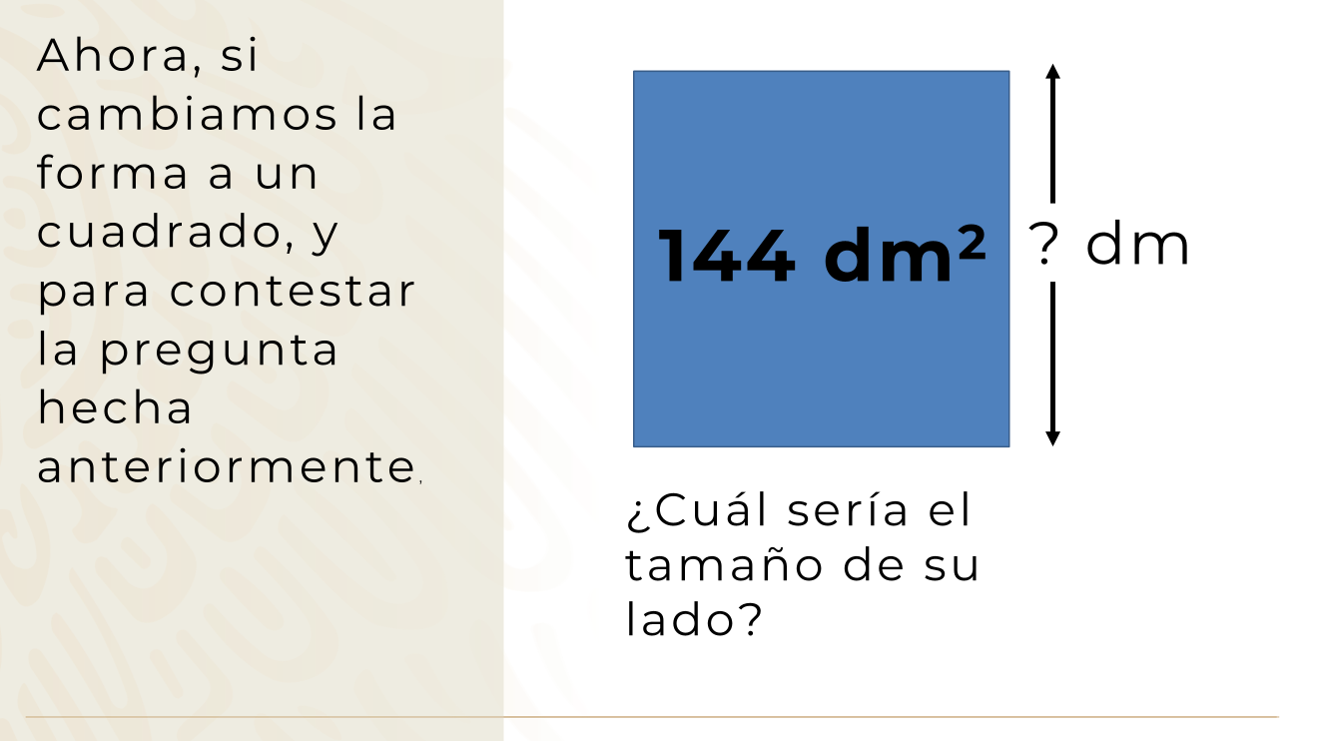

Resolverás:

Área = Lado X Lado
A = LXL
A = L²

L² = 144
L = 12

Entonces, si el L = 12dm, del largo de 16dm se disminuye en 4 y el ancho de 9dm se aumenta en 3.

Falta ver una característica, cuando se obtiene la raíz de un número: se obtienen dos soluciones.

Observa el siguiente video el minuto 02:10 a 09:44 para saber cómo se enfrentan a ello unos estudiantes de secundaria.

- Ecuación cuadrática
https://youtu.be/mCyIZzBtDmk

Has aprendido a resolver algunas ecuaciones y también que las ecuaciones de segundo tienen dos soluciones.

El reto de hoy:

¿Cuál es el número que elevado al cuadrado menos 4 es igual a 60?

Intenta a usar el cálculo mental, no importa que te equivoques al principio es importante que lo vuelvas a intentar. Ya conoces el resultado de muchas operaciones, y con práctica obtendrás más habilidad. Puedes consultar tu libro de texto gratuito de Matemáticas de tercer grado. Busca el tema de ecuaciones cuadráticas y practica con los ejemplos propuestos en él.

¡Buen trabajo!

Gracias por tu esfuerzo.

Para saber más:

https://www.conaliteg.sep.gob.mx/

